ПЯТИГОРСК, КИСЛОВОДСК, ЭЛЬБРУС
Кавказские Минеральные Воды + Эльбрус
Экскурсионный тур 3 дня\2 ночи
30 апреля -2 мая,7-9 мая ,11-13 июня 2022
Выезд 29 апреля, 6 мая , 10 июня в 17.00 Темрюк, в 18.00 из Анапа ( Гипермаркет Магнит) , в 19.00 из г.Новороссийска (Бон Пассаж) в 22.30 Краснодар (ДрамтеатрБуденного, 145) Ночной переезд.
Программа тура:
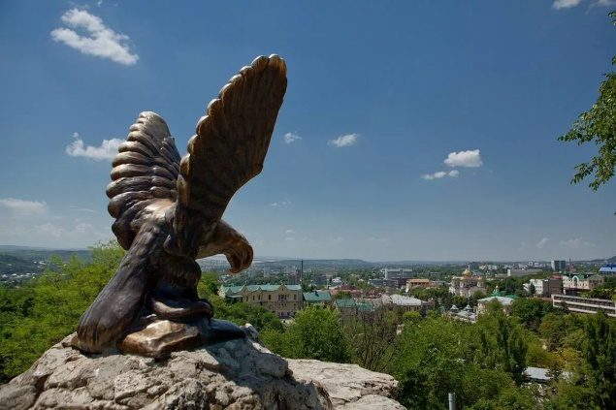
1 день: Ранний приезд в г. Минеральные Воды. Размещение в гостинице «Корона». Отдых. Завтрак.
Автобусно-пешеходная экскурсия в город солнца – Кисловодск. Прогулка по самому красивому парку Северного Кавказа – курортному Кисловодскому парку, где вы увидите достопримечательности Нижнего парка: мостик Дамский каприз, Зеркальный пруд, Стеклянную струю. Прогулка к Лермонтовской площадке и скульптуре Демон. Посещение Кисловодской крепости, Нарзанной галереи.
Автобусная экскурсия к Медовым водопадам, которые находятся на плато Бермамыт, куда любил отправляться Лермонтов верхом на лошади на рассвете, чтобы полюбоваться Эльбрусом. Всего час пути, и Вы в живописнейшем ущелье реки Аликоновка, где находятся 5 водопадов. Медовые водопады находятся на территории КЧР, поэтому есть возможность отведать национальную карачаевскую кухню: шашлыки, хычины, айран.
Обед самостоятельно. Купание в термальных бассейнах. Свободное время .Возвращение в гостиницу .Ужин.
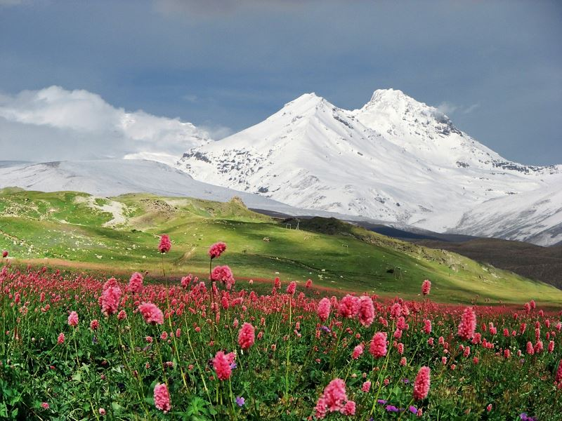
2 день : 8.00 Завтрак. Экскурсия по замечательному горному краю, воспетому Владимиром Высоцким, Юрием Возбором и Михаилом Калинкиным - по Приэльбрусью.
Снежно-ледовый Эльбрус завораживает и манит своей недоступностью. Этот край богат сосновыми лесами, отличается живописными пейзажами, бурными реками и зеркалами голубых озёр, грандиозными водопадами, чистотой воздуха. Дорога ведет вдоль Баксанского ущелья к подножью Эльбруса. Автобусная часть маршрута заканчивается на поляне Азау. С нее начинается подъем на Эльбрус.
Три очереди канатных дорог, первые две – вагончик. Третья – кресельная – от станции Мир (3500 м) идет до высоты 3700 м над у.м. до «бочек» - это учебно-тренировочная база «Мир» по горнолыжному спорту. Госкомспорта России.
Желающие могут покататься на лыжах,сноуборде или санях.
Переезд и экскурсия на поляну нарзанов. Нарзанные процедуры: питье, обливание в единственном в своём роде фонтанирующем нарзане. Не забудьте взять с собой чистые пустые бутылки для нарзана.Возвращение в гостиницу. Ужин .
3 день : 9.00 Завтрак. Освобождение номеров.Автобусно-пешеходная экскурсия «Романтический Пятигорск» с посещением и осмотром: Карстового озера Провал; Эоловой Арфы, Академической галереи, травертиновой горы Горячей, Китайской беседки, скульптуры Орел, парка Цветник; минеральных источников в Питьевой галерее (дегустация – бесплатно); Здания театра Музкомедии, бывшей гостиницы Бристоль, кофейни Гукасова, здания бывшей Ресторации, грота Дианы, Лермонтовской галереи; сквера Лермонтова с первым памятником поэту, Спасского Собора. Пятигорский некрополь – место первоначального захоронения М.Ю. Лермонтова./проводится по сухой погоде. Вершина горы Машук (994м над у/м). Подъем канатной дорогой . С вершины Машука открывается незабываемая круговая панорама не только гор Кавминвод, но и восхитительный вид на весь Кавказский Хребет. Посещение Места дуэли М.Ю. Лермонтова. Отправление автобуса в Краснодар, Новороссийск, Анапу, Темрюк…
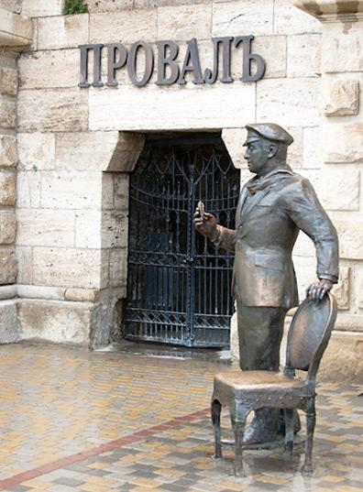
Стоимость тура с человека в рублях
Гостиница «КОРОНА»  г.Минеральные Воды | Стоимость
2-3 хместный стандарт | 11000
1 но местный номер | 13000
Дети до 14 лет на основном месте минус 5% от стоимости тура

В стоимость входит | Дополнительно оплачивается с человека  стоимость может меняться
- проезд  - проживание в выбранных номерах  - питание по программе –3 завтрака и 2 ужина  - страховка НС  - экскурсионное обслуживание | - Дополнительное питание на маршруте за свой счёт  - Канатная дорога на г. Машук – 360 руб\200 руб  - Домик Лермонтова: взр – только домик 150 руб (250 руб. по всему музею), дет. – только домик 100 руб (150 руб. по всему музею)  - Входной билет на территорию Медовых водопадов – 60 руб.\30 руб.  - Термальные бассейны — 450 руб\250 руб (5-12 лет)  - Канатная дорога на Эльбрус (Азау)-1400\750 руб дети до 12 лет
ВНИМАНИЕ! С собой необходимо иметь следующие документы в оригинале :
1. Российский или загран.паспорт.
2. Пенсионное удостоверение.
3. Студенческий билет.
4. Полис ОМС.
5. Удостоверение по инвалидности.
6. Удостоверение участника военных действий.
Фирма оставляет за собой право на внесение изменений в порядок посещения экскурсионных объектов или замену на равнозначные, сохраняя программу в целом

